Linz, 5. Juni 2016
Festival des Politischen Liedes mit internationalen Highlights am Attersee

Das Europacamp am Attersee bietet vom 17. bis 19. Juni 2016 wieder die Kulisse für das inzwischen 19. Festival des politischen Liedes. Das kleine Musikfestival bietet ein abwechslungsreiches Programm, das für junge wie ältere FestivalbesucherInnen eine Entdeckungsreise in eine moderne gesellschaftskritische Musikkultur ermöglicht. Austausch und direkter Kontakt von KünstlerInnen, Publikum und den vielen ehrenamtlichen HelferInnen des Kulturvereins Willy machen die herzliche Festivalstimmung aus.

Zu den internationalen Highlights gehören diesmal die italienische Folk-Rock-Band „Sine Frontera“, welche am Freitag auftritt, sowie die baskische Rebel-Ska- und Punk-Band „Itziarren Semeak“ und die dänische Rockband „The Movement“, die beide am Samstag spielen.

Mit der Polit-Punk’n’Brass-Band „Stockkampf“ aus Innsbruck oder dem Wiener Polit-Rapper „LevBro“ erwarten das Festivalpublikum auch aufregende Beiträge aus der österreichischen Szene. Viele weitere spannende musikalische Beiträge wie Paul Wako (Graz), Tommy Wieso & Agnes Deshalb (A), Chili & The Whalekillers (Salzburg), Ernesto Schwarz (D), Contigo (A / Chile), Desenvoltura (Ungarn), Free Willy (Linz), BlauCrowd DJ Team (Linz), DJ Markus Netter (Wien) erwarten das Festivalpublikum. Zudem gibt es Workshops zu Widerstand & Streik(lieder) u.a. bei Amazon sowie zu Mexiko-Solidarität.

Das Kulturticket für das Wochenende (alle Eintritte) kostet 30 Euro bzw. ermäßigt mit AK-Leistungskarte 15 Euro. Auch Tagesgäste (15,- / 10,-) sind herzlich willkommen! Weitere Infos, inklusive Fotos in druckfähiger Qualität unter www.kv-willy.at.

Sine Frontera:
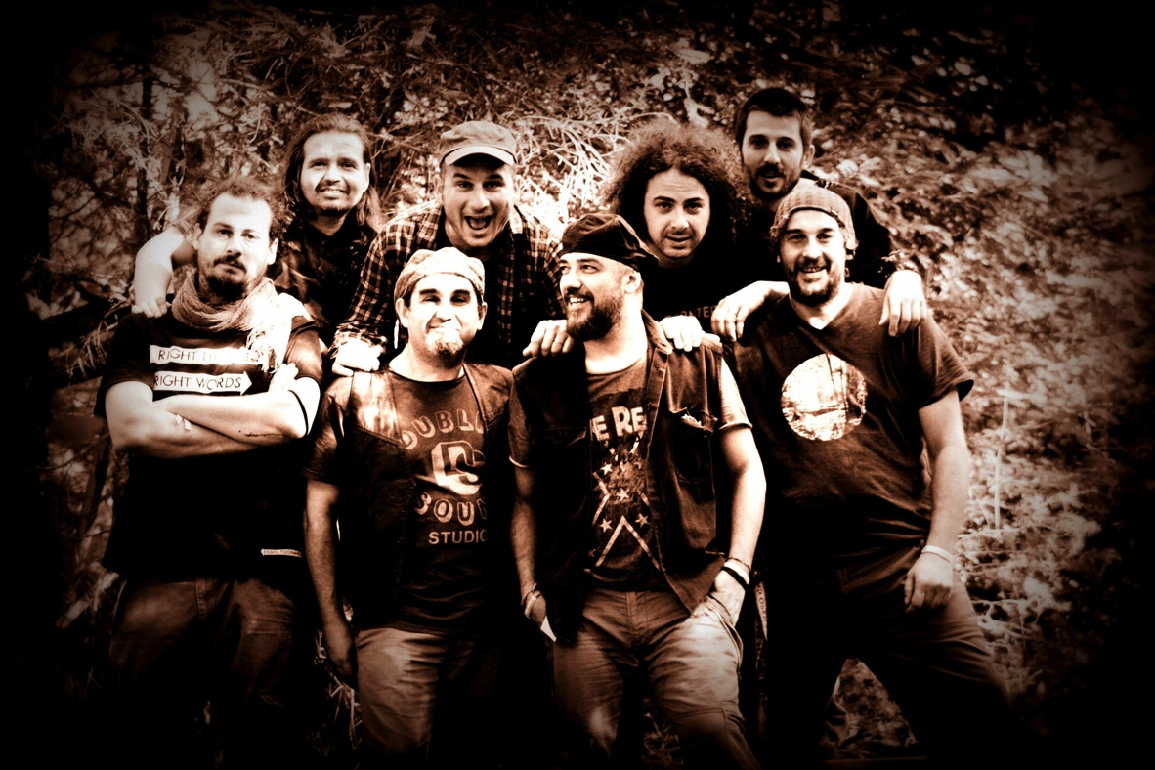

The Movement:
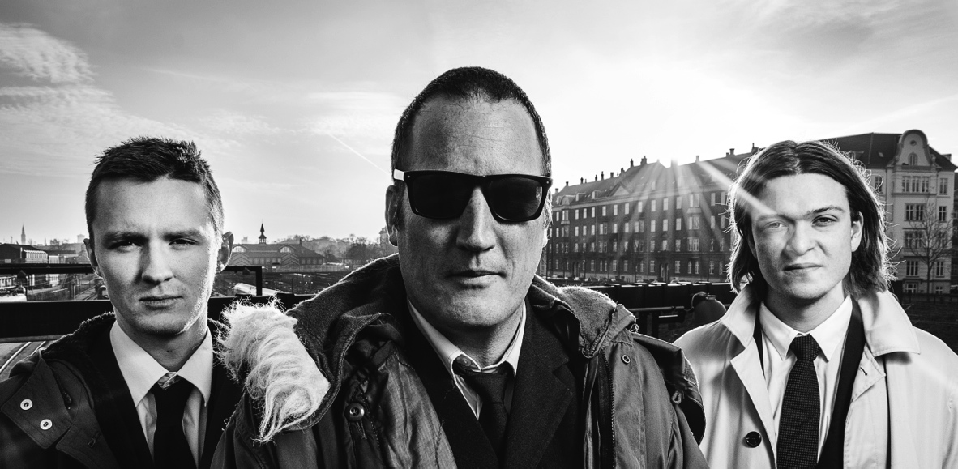

Itziarren Semeak
